МИНИСТЕРСТВО ТРАНСПОРТА И КОММУНИКАЦИЙ РЕСПУБЛИКИ БЕЛАРУСЬ
Учреждение образования
«Белорусский государственный университет транспорта»
Кафедра «Информационно-управляющие
системы и технологии»
Отчет
по лабораторным работам
по дисциплине «Средства и технологии анализа и разработки информационных систем»
Выполнил Проверил
студент группы ГИ-31 м.т.н., ст.преп.
Дашкевич А. А. Козлов В. Г.
Гомель, 2025

Содержание
1. Лабораторная работа №4 Тема: . 3
1.1. Задания 3

Лабораторная работа №4
Тема: ПОСТРОЕНИЕ МОДЕЛЕЙ ПРЕДМЕТНОЙ ОБЛАСТИ С ИСПОЛЬЗОВАНИЕМ CASE-СРЕДСТВ.
Цель: Создание функциональной модели системы в нотации IDEF0.

Задания

Задание
- Создайте новую модель.
- Разработайте контекстную страницу модели.
- Обдумайте, на какие функции может быть разложена главная функция системы, обозначенная Вами в функциональном блоке на контекстной странице модели. Помните, что число этих функций должно быть от 3 до 6.
- Создайте диаграмму декомпозиии первого уровня. При создании диаграммы выберите в диалоговом окне нотацию диаграммы (IDEF0) и укажите, сколько функциональных блоков вы планируете разместить на диаграмме.
- На диаграмме декомпозиции впишите названия выделенных функций в функциональные блоки. Помните о том, что функциональные блоки на диагонали должны быть расположены в порядке убывания их значимости или в соответствии с последовательностью выполнения работ.
- Соедините интерфейсные дуги, которые мигрировали с диаграммы верхнего уровня на созданную диаграмму декомпозиции в виде стрелок, с функциональными блоками в соответствии с их назначением.
- Если в этом есть необходимость, сделайте разветвления дуг. Помните о том, что Вы можете оставить единое название для всех веток. В этом случае название располагается до разветвления стрелки. В случае, если ветки обозначают разные объекты, подпишите каждую ветку.
- Создайте внутренние дуги, связывающие функциональные блоки между собой. Помните, что каждый функциональный блок обязательно должен иметь дуги Управления и Выхода. Дуги Механизма и Входа могут отсутствовать. Именуйте каждую дугу.
- По описанной выше технологии создайте диаграммы декомпозиции для тех функциональных блоков, прояснить содержание которых требуется по логике модели
Вариант 8 – Юридические услуги.

Результаты
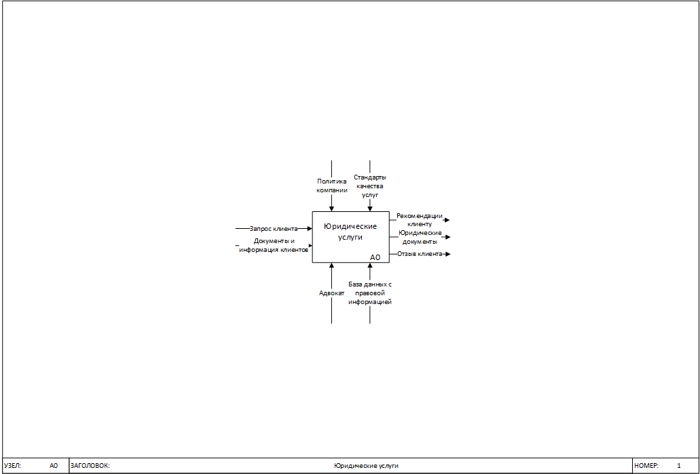
Рисунок 1. IDEF0 1 уровня.
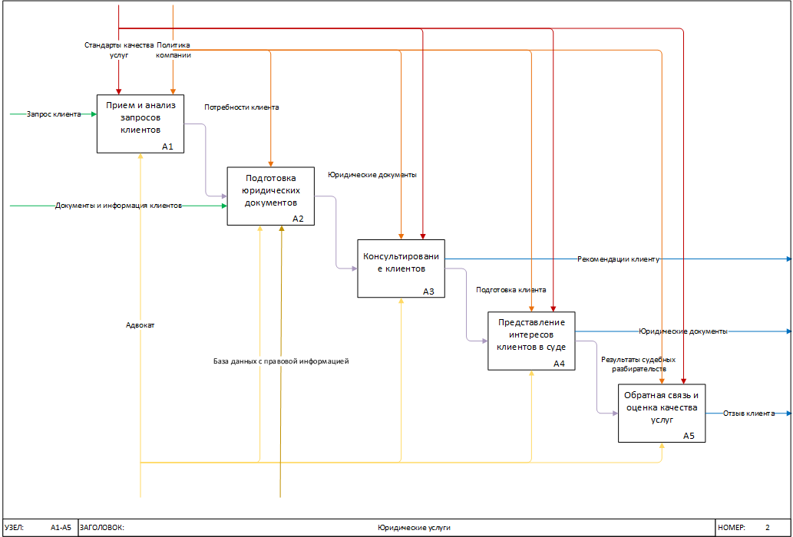
Рисунок 2. IDEF0 2 уровня.
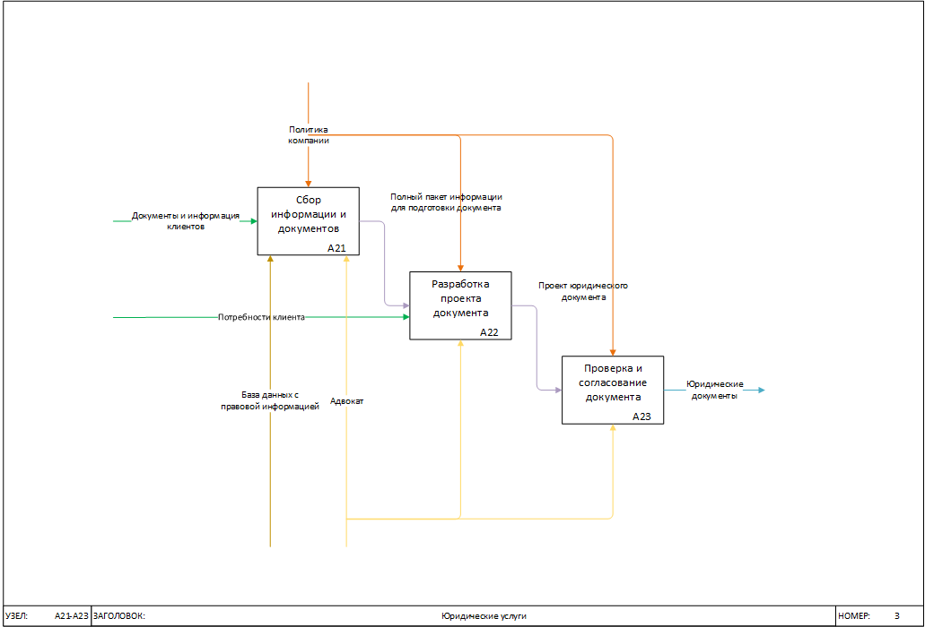
Рисунок 3. IDEF0 3 уровня.

Контрольные вопросы
- Что такое бизнес-процесс?
- Каковы основные компоненты функциональной модели?
- Что представляют собой методологии функционального моделирования?
- Что такое сценарии?
- Какие виды сценариев Вы знаете?
- В чем отличие серверных элементов управления от клиентских?
- Какие технологии программирования серверных сценариев Вы знаете? В чем их отличие?
1) Бизнес-процесс — это последовательность взаимосвязанных действий, направленных на достижение определенной цели в организации, охватывающая различные функции, такие как производство и продажи.
2) Основные компоненты функциональной модели включают функции, входные и выходные данные, участников процесса и связи между ними, что позволяет понять, как информация и ресурсы перемещаются в рамках процесса.
3) Методологии функционального моделирования — это подходы, такие как UML, BPMN и DFD, которые помогают визуализировать и документировать бизнес-процессы, обеспечивая ясность и структурированность.
4) Сценарии представляют собой описания последовательности действий, выполняемых в бизнес-процессе или системе, и служат для моделирования взаимодействия пользователей с системой.
5) Виды сценариев включают сценарии использования, которые описывают взаимодействие пользователей с системой, сценарии тестирования для проверки функциональности и сценарии бизнес-процессов, описывающие последовательность действий.
6) Отличие серверных элементов управления от клиентских заключается в том, что серверные обрабатываются на сервере и отправляют данные на клиент, тогда как клиентские обрабатываются непосредственно в браузере, позволяя взаимодействовать с пользователем без обращения к серверу.
7) Технологии программирования серверных сценариев включают PHP, Python (с фреймворками Django и Flask), Ruby (с Ruby on Rails) и Java (с Spring), отличающиеся синтаксисом, производительностью и экосистемой библиотек, что влияет на подходы к разработке и развертыванию приложений.

Вывод
IDEF0 визуализирует функции и их взаимосвязи с помощью диаграмм, что упрощает анализ и оптимизацию процессов. IDEF0 улучшает коммуникацию между участниками и служит основой для дальнейшего моделирования систем.

